PROCES VERBAL DE LA SEANCE DU CONSEIL MUNICIPAL
DE LA COMMUNE DE MESNAC

Séance du 27 février 2014

L’an deux mil quatorze, le vingt sept févier, à dix neuf heures, le Conseil Municipal de cette Commune, régulièrement convoqué, s’est réuni au nombre prescrit par la Loi, dans le lieu habituel de ses séances, sous la présidence de Monsieur Georges RENOU, Maire.

Nombre de Conseillers Municipaux en exercice : 09
Date de convocation du Conseil Municipal : 20 février 2014

Présents : MM. RENOU Georges, MERLIERE Roger, GOIS Didier, Mme DANGER Christiane, Mr DELMAS Frédéric et Mr TESSERON Jean-Pierre

Excusées : Mr MARROT Patrick et Mmes ERNOUF Christine et SEVRIN Thérèse

Monsieur DELMAS Frédéric a été élu secrétaire de séance.

Lecture du procès-verbal de la séance du 07 février 2014 approuvé à l’unanimité.

1. Compte administratif de l’assainissement

Investissement

Dépenses – Recettes
82 460.67- 42 694.46 = 39 766.21 en déficit
Cette somme sera reportée en dépenses d’investissement au budget 2014 (compte 001)

Résultat global de clôture

Recettes de fonctionnement – Dépenses de fonctionnement
42 113.54 - 19 722.77 = 22 390.77 en excédent

A cette somme, il sera rajouté 0.30 cts (erreur lors de la saisie du budget)

La somme de 22 391.07 (excédent) sera affectée au 1068

Après délibération, le Conseil Municipal à l’unanimité, approuve le compte de gestion, le compte administratif ainsi que l’affectation du résultat.

2. Compte administratif de la commune

Investissement
Dépenses – Recettes
185 539,84 – 126 382.19 = 59 157.65 en déficit
Cette somme sera reportée en dépenses d’investissement au budget primitif 2014 (compte 001)

Résultat global de clôture

Recettes de fonctionnement – Dépenses de fonctionnement
398 342.93 - 257 313.63 = 141 029.30 en excédent

Le résultat de clôture laisse apparaître un excédent de 141 029.30 €

59 157.65 à affecter au compte 1068 (recettes d’investissement)
81 871.65 à affecter au compte 002 (recettes de fonctionnement)

Après délibération, le Conseil Municipal à l’unanimité, approuve le compte de gestion, le compte administratif ainsi que l’affectation du résultat.

3. Attribution des subventions pour 2014

Monsieur le Maire invite le Conseil municipal à voter les subventions pour l'année 2014.

Après délibération, le Conseil Municipal à l'unanimité décide d'attribuer les subventions suivantes pour 2013 :

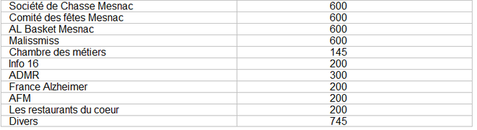

4. Attribution d’une subvention exceptionnelle au Comité des Fêtes

Monsieur le Maire rappelle au Conseil Municipal que pour l'organisation de la fête du pain, le comité des fêtes avait supporté à lui seul tous les frais. Une fois les comptes effectués, il s'avère que la commune doit rembourser 144 € au comité.

Après délibération, le Conseil Municipal à l'unanimité décide d'attribuer une subvention exceptionnelle de 144 € au comité des fêtes.

5. Divers

Le poste de relèvement à la Samsonnerie se trouve sur le terrain de Mme MERLIERE Martine. Un acte administratif sera effectué par la mairie afin de régulariser la situation.

L’ordre du jour étant épuisé, la séance est levée à 20h.

